学位认证验证码图例
学位认证报告主要有教育部学位与研究生教育发展中心的认证报告和国外学历学位认证书两种形式。
第一种：教育部学位与研究生教育发展中心的学位认证报告
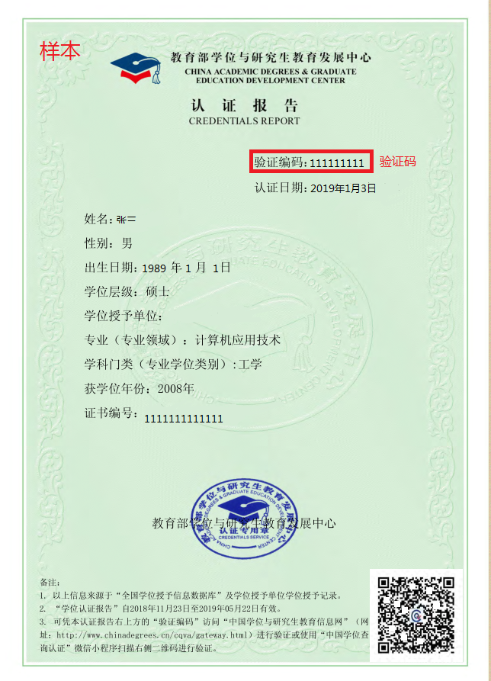
第二种：国外学历学位认证书
